MEZUNİYET DİPLOMA İŞ AKIŞ SÜRECİ
- Son sınıf öğrencilerinden başarısız dersi bulunmayan mezuniyete sayılan en az 240 AKTS kredilik dersten başarılı 2,00/4,00 AGNO’su olan öğrencilerin mezuniyet not belgesi OBS’den çıkartılır.
- Mezuniyet not belgesi Öğrenci İşleri Daire Başkanlığı yetkili ve sorumlularınca “Kayıtlarımıza uygundur.” olarak imzalanır ve Fakülte Dekanlıklarına gönderilir.
- Dekanlıklar mezuniyet not belgelerini ilgili bölüm başkanlıklarına gönderir.
- Bölüm başkanları ve danışmanlar mezuniyet not belgesini inceler ve uygun olanları “Öğrenci program için gerekli yeterlilikleri sağlamış mezun olamaya hak kazanmıştır.” Tespiti ve kararıyla imzalayarak Fakültelerin Dekanlıklarına bir yazı ekinde listeyle gönderir.
- İlgili Fakülte Dekanlıkları mezuniyet not belgelerini Öğrenci İşleri Daire Başkanlığına Fakülte Yönetim Kurulu Kararıyla gönderir
- Öğrenci İşleri Daire Başkanlığı OBS üzerinden diploma basım sürecini başlatır.
- Öğrencinin diploması dijital olarak EBYS sistemi üzerinden ilgili dekanın e-imzasına sunulur.
- Dekan imzaladıktan sonra Rektörün e-imzasına sunulur.
- Rektör, e-imza onayı verdikten sonra diplomanın dijital görüntüsü üzerinde Rektör ve ilgili dekanın dijital imzası görünecek şekilde e-devlet üzerinden belge doğrulama QR koduyla birlikte e-devlet sistemine kaydedilir ve diploma OBS sisteminde basımı yapılacak diploma ekranında yer alır.
- Diploma ekranında yer alan diplomaların ve diploma eklerinin basımı yapılır.
- Basımı yapılan diplomaların diploma defterine kayıtları yapılır.
- Diplomaların fotokopileri çekilerek aslı gibidir onayı yapılır ve mezuniyet not belgesiyle birlikte öğrencilerin dosyasında saklanır.

MEZUNİYET DİPLOMA İŞ AKIŞ SÜRECİ | Sorumlu | İlgili  Dokümanlar
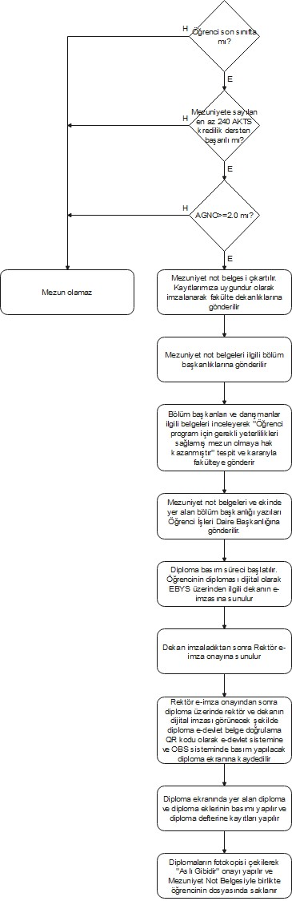 | Öğrenci İşleri  Daire Başkanlığı  Öğrenci İşleri  Daire Başkanlığı  Öğrenci İşleri  Daire Başkanlığı  Öğrenci İşleri  Daire Başkanlığı  Fakülte  Bölüm  Başkanlığı  Fakülte  Öğrenci işleri Daire başkanlığı  Fakülte Dekanı  Rektör  Öğrenci İşleri  Daire Başkanlığı

